Математика
в подготовительной группе

Воспитатель: О.Н.Нечеухина

Тема: Числа и цифры 0,4,5,6,решение задачи, установление равенства между двумя группами предметов, соотнесение количества предметов с цифрой, знаки «-,<, >» нахождение различия в двух похожих рисунках.
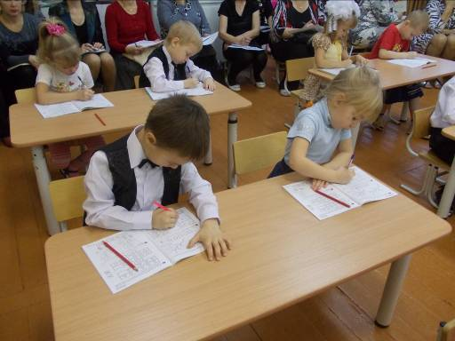
Цель:
- продолжать учить арифметическую задачу, записывать решение с помощью цифр и знаков;
- устанавливать соответствие между количеством предметов и цифрой;
- учить пользоваться знаками <,> учить находить различия двух похожих рисунках;
- формировать навыки самоконтроля и самооценки.

I. Организационный момент.
Раз - подняться, потянуться,
Два - нагнуться, разогнуться,
Три - в ладоши, три хлопка,
Головою три кивка.
На четыре - руки шире,
Пять - руками помахать,
Шесть - на место тихо сесть.
II. Вступительная беседа.
- Сегодня мы будем продолжать решать арифметическую задачу, записывать решение с помощью цифр и знаков, научимся пользоваться новыми знаками и находить различия в двух похожих рисунках.
- Открываем тетради на занятии № 10.
III. Беседа.
1. - Прежде чем приступить к выполнению первого задания послушайте стихотворение:
Пять листочков на ветке качались.
Ветер налетел, и они оторвались.
- Сколько листьев на ветке слева ? (5)
- Сколько листьев на ветке справа? (ни одного)
Давайте вместе со мной составим задачу про листочки: На ветке было пять листочков, и они оторвались. Сколько листочков осталось на ветке? (ни одного)
- Запишите решение задачи: Было 5 листочков минус 5 листочков оторвалось равно ноль (5-5=0).
2. Второе задание. Давайте вместе посчитаем количество предметов на каждой карточке и соединим их с цифрами соответствующие количеству фигур на карточках.
- С какой цифрой соединили первую карточку? (первую карточку соединили с цифрой 5, потому что на ней 5 ежиков).
- Вторую карточку? (вторую карточку соединим с цифрой 0, потому что на ней нет предметов).
-Третью карточку? (третью карточку соединим с цифрой 6, потому что на ней 6 зайчиков).
Физкультминутка «Теремок»:
Стоит в поле теремок,
На двери висит замок.
Открывает его волк.
Дерг - дерг, Дерг - дерг,
Пришел Петя – Петушок,
И ключом открыл замок.
3. Сегодня мы с вами познакомимся с новыми знакам (внимание на доку):
< >
эти знаки похожи на клюв у птицы называются они сравнительные: знак ставится так, чтобы к большему числу «клювик» был открыт это значит знак больше, таким образом на меньше число указывает уголок у «клювика»это знак меньше например:
- Сейчас мы решим арифметическую задачу: ( начало на доске)
- сколько треугольников в первом ряду? ( в первом ряду нарисовано 6 треугольников, я запишу эту цифру в первом квадрате)
- сколько треугольников во втором ряду? ( во втором ряду 5 треугольников, я запишу эту цифру во второй квадрат)
- Сравним количество треугольников в 1 и 2 ряду? (в 1 ряду на один треугольник больше чем во 2)
- Теперь необходимо записать решение задачи и написать нужный знак чтобы сравнить: цифра 6 больше цифры 5
- А сейчас сравним круги. – Сколько кругов в 1 ряду (5)
- сколько кругов во 2 ряду ?(6)
В 1 ряду на один круг меньше, чем во втором. Запишем решение задачи и нужный знак чтобы сравнить. Прочитаем решение: ( 5 меньше 6).
4. В последнем задании необходимо закрасить столько кружков, сколько найдете отличий между мишками.
( Четыре. У мишки слева три пуговицы, а у мишки справа 2, у мишки слева круглый воротничок, у мишки справа треугольный, у мишки справа треугольный флажок, у мишки слева прямоугольный флажок, у мишки слева тапочки в полоску, у мишки справа тапочки в клеточку.
IV. Итог.
Самоконтроль и самооценка выполненной работы.

